Отчет по выполнению 4 этапа индивидуального проекта

Операционные системы

Беспутин Глеб Антонович

Содержание

## 0.1 Цель работы

Добавить к сайту ссылки на научные и библиометрические ресурсы

# 1 Задание

1. Зарегистрироваться на соответствующих ресурсах и разместить на них ссылки на сайте
2. Сделать пост по прошедшей неделе
3. Добавить пост на тему по выбору

# 2 Выполнение проекта

Для начала регистрируюсь на сайтах, которые были предложены в описании индивидуального проекта. Затем вписываю ссылки на свой сайт (рис. 1).

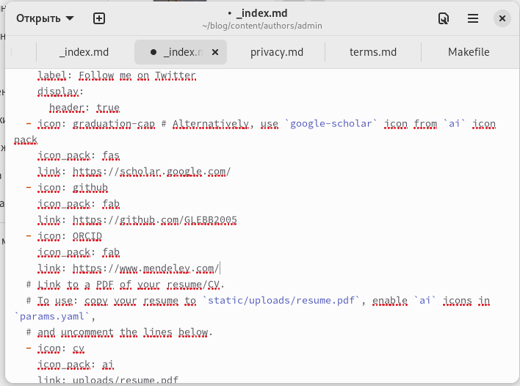

Figure 1: Ссылки на ресурсы

Затем пишу посты. О прошлой неделе и об оформлении отчета(рис. 2).

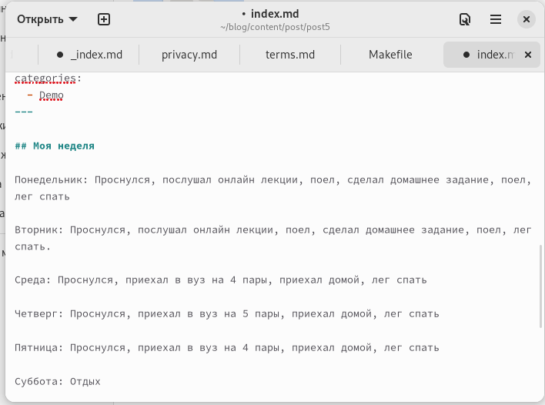

Figure 2: Пишу посты

Теперь ссылки и посты есть на моем сайте (рис. 3).

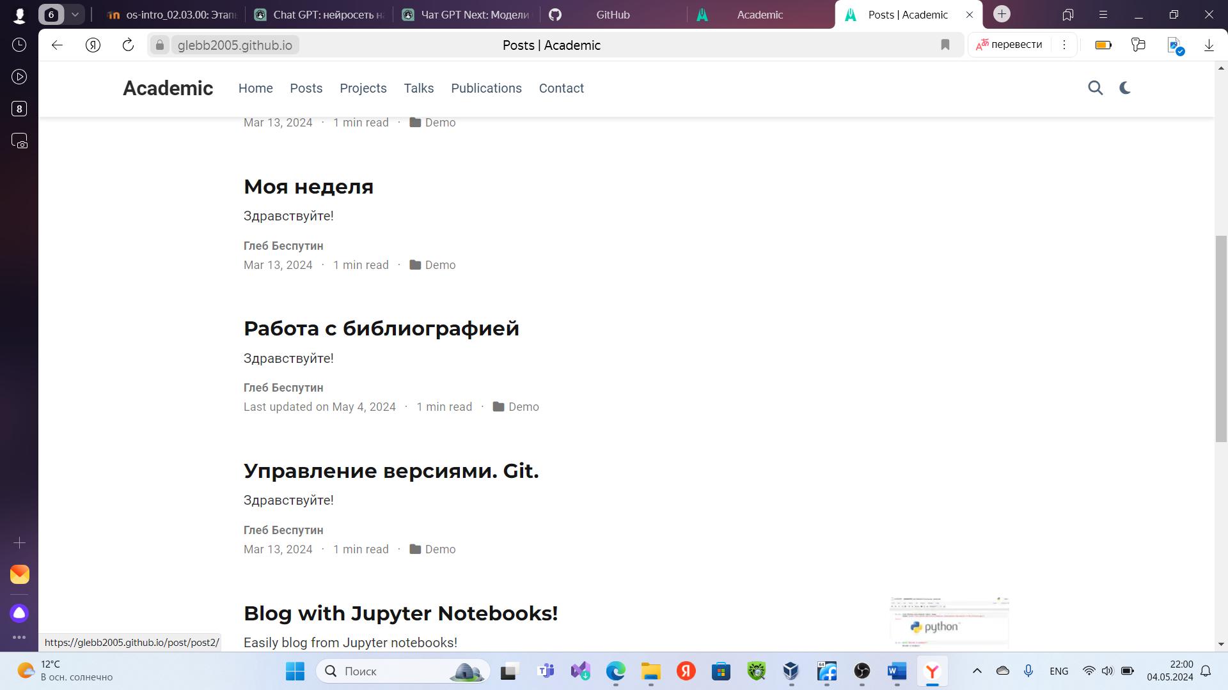

Figure 3:

# 3 Выводы

В ходе выполнения лабораторной работы были добавлены к сайту ссылки на научные и библиометрические ресурсы